Manual de Administración de la página Web de los Programas de Doctorado
Indice
1 Introducción 3
2 Acceso al entorno de desarrollo 3
3 Edición de páginas 4
3.1 Búsqueda y acceso a una página 4
3.2 Acciones de una página 5
3.3 Elementos de una página 5
3.3.1 Título y enlace 5
3.3.2 Elementos del editor 5
3.3.3 Idiomas 6
3.3.4 Publicar 6
3.3.5 Resto de la página 8
3.4 Añadir elementos a una página 8
3.4.1 Añadir fila y widget 8
3.5 Editar elementos 9
4 Widgets que puede ser útiles 11
4.1 Editor SiteOrigin 11
4.1.1 Añadir una imagen 11
4.1.2 Añadir un enlace 12
4.2 Imagen de SiteOrigin 13
5 Edición de entradas 14
5.1 Añadir una noticia o evento 14
5.2 Añadir una actividad formativa específica 16

Introducción
Este manual pretende ser una guía simple para la edición/modificación de páginas y contenido de la web de los Programas de Doctorado de la ESDUVa.

Acceso al entorno de desarrollo

Para poder realizar cualquier modificación sobre la web de un Programa de Doctorado es necesario acceder al entorno de desarrollo o backend.
Para ello hay que introducir la siguiente url:
https://programa-doctorado.uva.es/wp-login
Donde programa-doctorado se sustituirá por el que corresponda en cada caso.
Que nos llevará a la siguiente página:

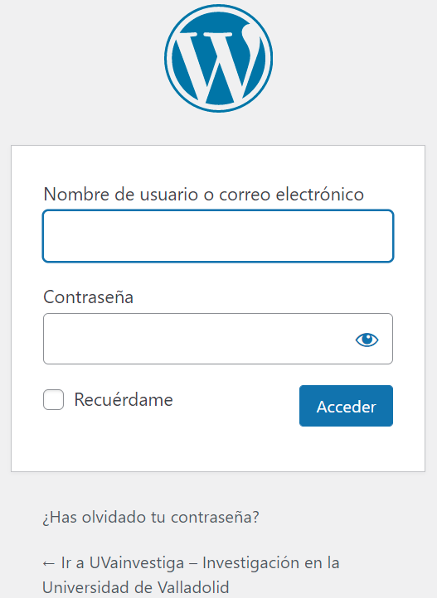

Introduciremos nuestro usuario y password y pulsaremos el botón “Acceder”.
Si no recordamos nuestra contraseña hay que pulsar sobre el enlace “¿Has olvidado tu contraseña?”. Esto nos llevará a la siguiente página:

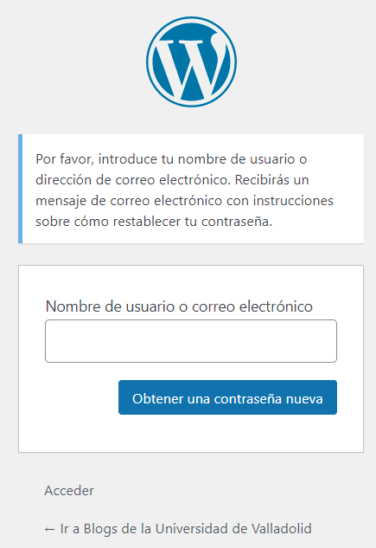
Podemos introducir nuestro nombre de usuario y si no lo recordamos la dirección de correo electrónico con la que dimos de alta nuestro usuario. A continuación, recibiremos un email con las instrucciones a seguir para restablecer la contraseña.

Edición de páginas

Búsqueda y acceso a una página

Para poder acceder a la edición de una página hay que situarse en el menú lateral izquierdo e ir a “Páginas” -> “Todas las páginas” y buscar la que se quiere editar.
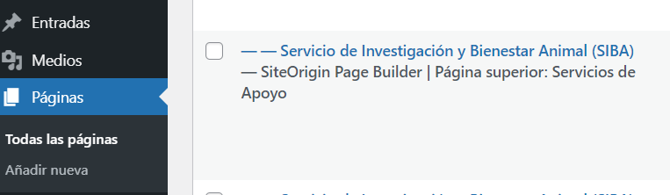

Para poder buscarla de forma más rápida nos situamos en la parte superior de la pestaña de páginas, y en el lado derecho encontramos un pequeño campo de texto en el que introducir el nombre de la que queremos editar.

Una vez allí nos situamos encima de la página y aparecerá una especie de submenú pequeño con las opciones: editar, edición rápida, enviar a la papelera, ver, clonar y nuevo borrador.
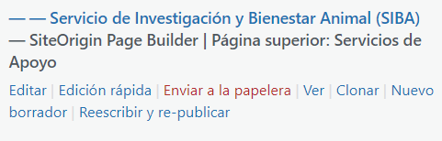

Acciones de una página

Estas son las acciones que se pueden llevar a cabo en una página:
- Editar: es el botón que te da acceso a la edición total de la página.
- Edición rápida: te permite cambiar una serie de parámetros de manera instantánea.
- Enviar a la papelera: elimina la página.
- Ver: te muestra cómo va a quedar la página en la web
- Clonar: realiza una copia exacta de la página.
- Nuevo borrador y reescribir y re-publicar: son dos maneras muy similares de clonar la página.

Elementos de una página
Estos son los elementos de una página:

Título y enlace

El título de la página será el nombre que esta tenga en la parte de desarrollador, y que te permitirá buscarla de manera mucho más sencilla, así como el nombre que aparecerá de ella en la visualización de la web. Aunque esta última opción puede no mostrarse, es recomendable que si se haga así por el bien del usuario final.

El enlace es la dirección url que tendrá en la web. Se puede editar y modificar, pero es recomendable dejar el que se establece al crear la página.

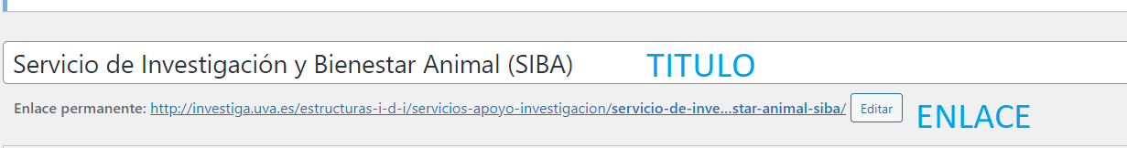

Elementos del editor

Hemos usado un plugin (complemento o programa informático) llamado BuilderPageOrigin, el cual facilita la creación de estructuras. Al entrar en una página, en la parte central nos encontramos con la zona editable en sí. Aquí irá lo que posteriormente veamos en la web.
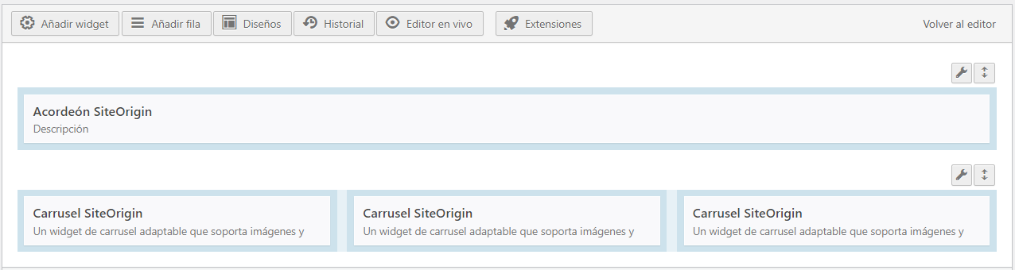

Los elementos que tenemos son:
- Añadir widget: son pequeñas aplicaciones que podemos usar en nuestra página.
- Añadir fila: sirve para añadir una fila y dividirla en tantas columnas como necesitemos.
- Diseños: sirve para establecer un diseño predefinido. (no lo usaremos).
- Historial: sirve para comprobar el historial de cambios que hemos realizado con el plugin (no lo usaremos).
- Editor en vivo: sirve para realizar modificaciones a la vez que visualizas los cambios. Tiene limitaciones de uso.
- Extensiones: aplicaciones que puedes descargarte para complementar el plugin, aunque normalmente son de pago.

Idiomas

En el lateral derecho nos aparece un panel llamado idiomas. Aquí señalaremos el idioma actual de la web y su correspondiente equivalente en el otro idioma que esté habilitado.
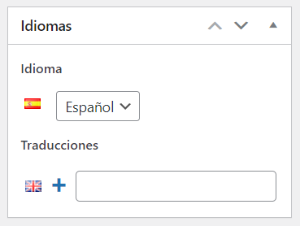

Publicar

En el lateral derecho, justo debajo del panel de idioma, nos aparece el panel publicar. Contiene cierta información acerca del estado y la visibilidad de la página. Dependiendo de si la página está en estado borrador o publicada tendremos distintas opciones:

- Caso de que la página esté en estado borrador.
Estos son los botones disponibles y el significado de cada uno de ellos:
- “Guardar borrador”: permite grabar los cambios realizados en la página y mantener el estado de borrador. Mientras la página esté en estado borrador no será visible desde la web. Para que sea visible hay que pulsar el botón “Publicar”.
- “Vista previa”: permite visualizar y ver cómo quedan los cambios realizados en la página.
- “Publicar”: cambia el estado de la página de borrador a publicada y permite que sea visible desde la web.

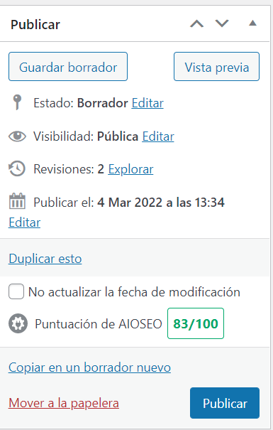

- Caso de que la página esté publicada
Estos son los botones disponibles y el significado de cada uno de ellos:
- “Vista previa de los cambios”: permite visualizar y ver cómo quedan los cambios realizados en la página.
- “Actualizar”: permite grabar los cambios realizados en la página manteniendo el estado de publicada.

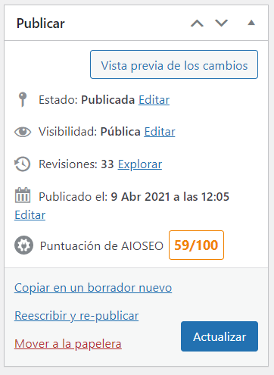

Resto de la página

En el resto de la página aparecen configuraciones adicionales, así como la posibilidad de volver a algún punto anterior a la última modificación de la página.

Añadir elementos a una página

Añadir fila y widget
Para empezar a crear la página o a modificarla es necesario ante todo añadir una fila. Para ello le damos a “Añadir fila” y acto seguido vemos en cuantas columnas la queremos dividir.

Una vez que tenemos la fila creada nos aparecerá vacía.
Inciso: la herramienta que nos aparece arriba a la derecha nos proporciona la capacidad de duplicar la fila, editarla o borrarla, y la flecha de su lado nos permite moverla hacia arriba o hacia debajo de la página.
Para añadir elementos constructivos le damos a “Añadir widget” y aquí nos aparecerá una lista de todos los elementos que podemos usar.

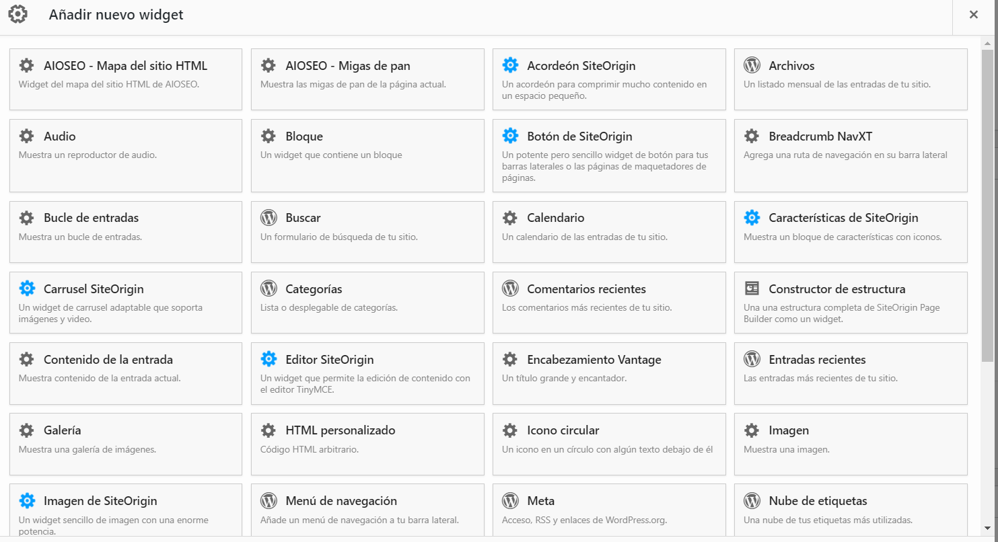

Vamos a seleccionar uno como ejemplo, en este caso el editor SiteOrigin.
Una vez que has seleccionado uno te permite moverlo de celda, así como duplicarlo y tener varios elementos dentro de una misma celda. No tiene por qué ser el mismo widget, pueden ser diferentes.
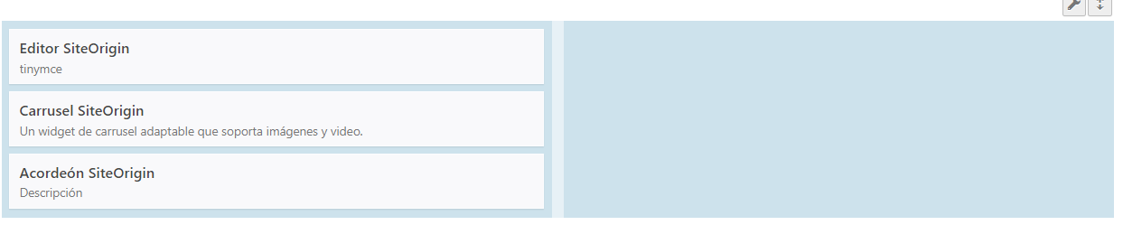

Editar elementos

Para editar algún elemento nos situamos sobre él y vemos que nos aparecen las opciones editar, duplicar y borrar, y le damos a editar.
En este caso tenemos un acordeón, pero la manera de editar sería igual con el editor de SiteOrigin.
Un acordeón son distintos paneles que se visualizan de forma consecutiva. Cuando entramos vemos los paneles en un tono azul-grisáceo con un nombre. Este será el título de cada uno de los paneles.
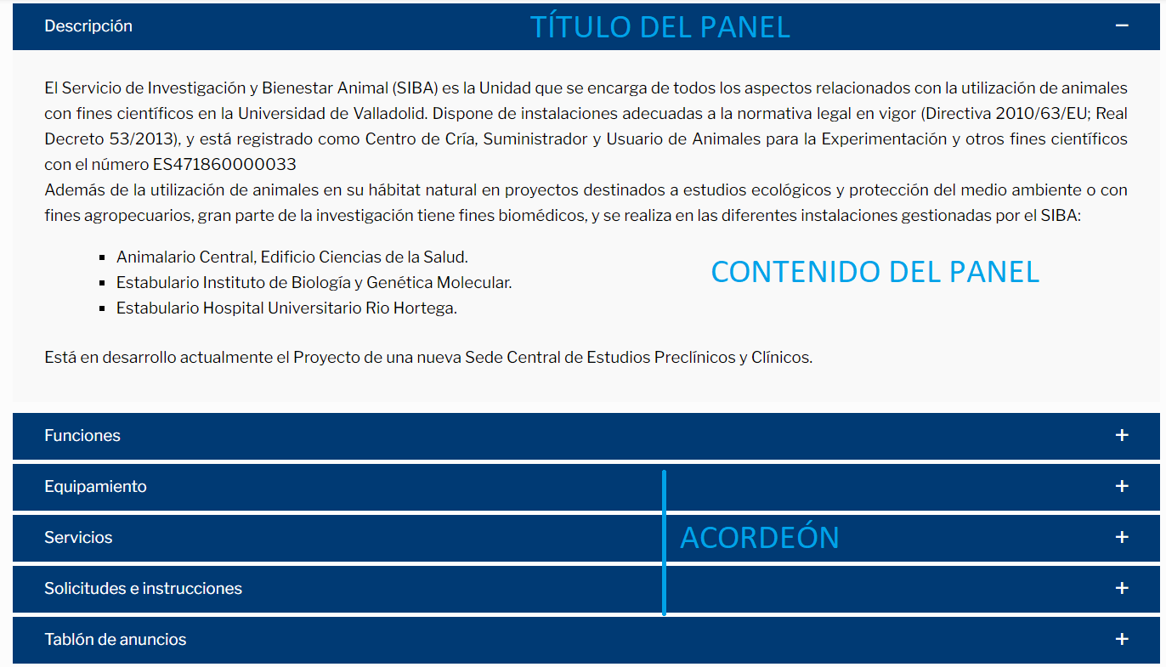
Si clicamos sobre él se despliega y veremos que nos aparece un editor de texto donde visualizamos título y contenido.
Título es donde pondremos el título del panel y en contenido los párrafos, imágenes…etc. que queramos que aparezca en el panel.
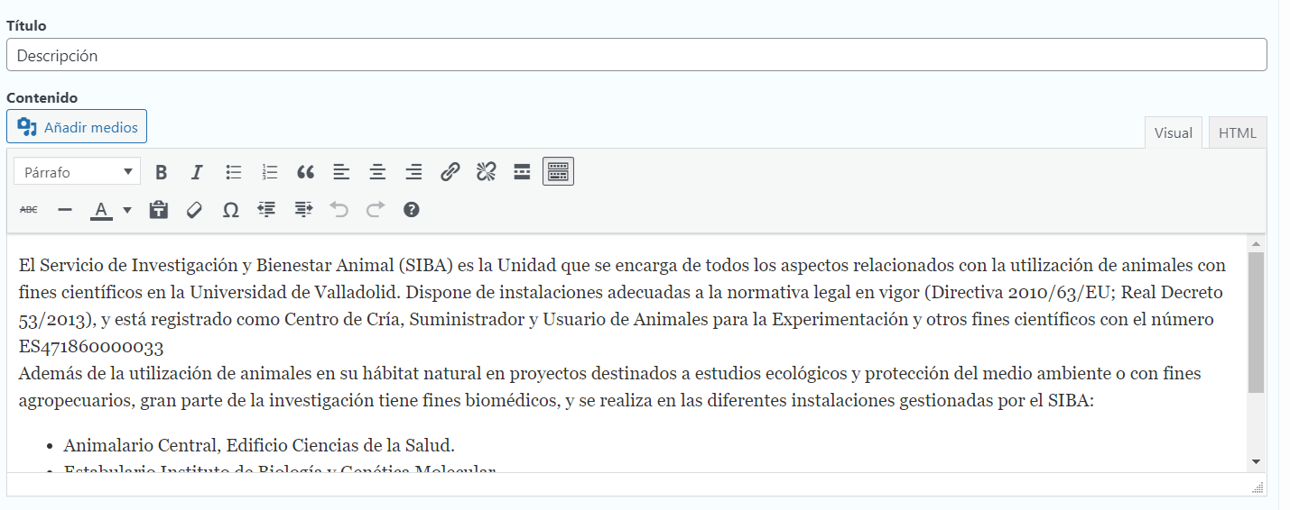
Dentro del contenido podemos escribir, estructurar y resaltar como en cualquier editor de texto.
Para añadir imágenes le damos a añadir medios y seleccionamos lo que queramos.
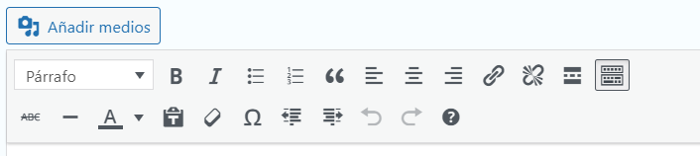
Para añadir un panel más le damos a añadir.
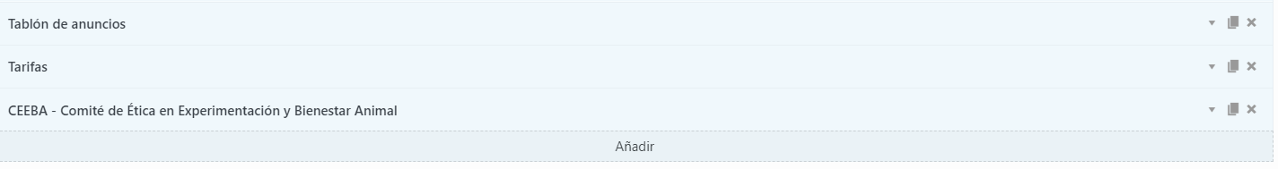

Widgets que puede ser útiles
Los widgets son pequeñas aplicaciones o elementos que se pueden incrustar dentro de la página. Esta es la lista de los más usados:

Editor SiteOrigin

Funciona igual que un editor de texto común y el editor del carrusel.

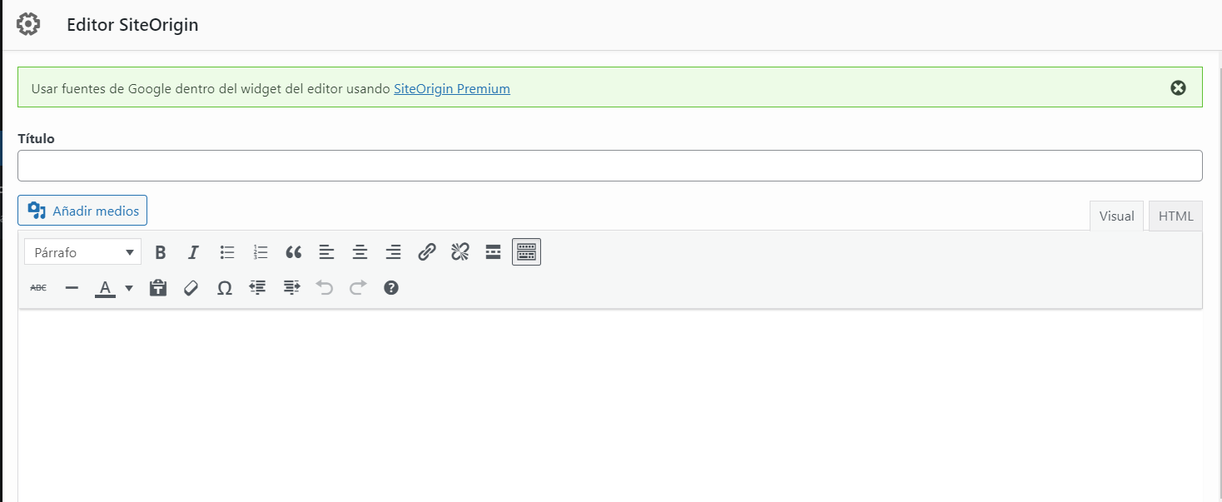

Añadir una imagen
Para añadir una imagen hay que pulsar el botón “Añadir medios”
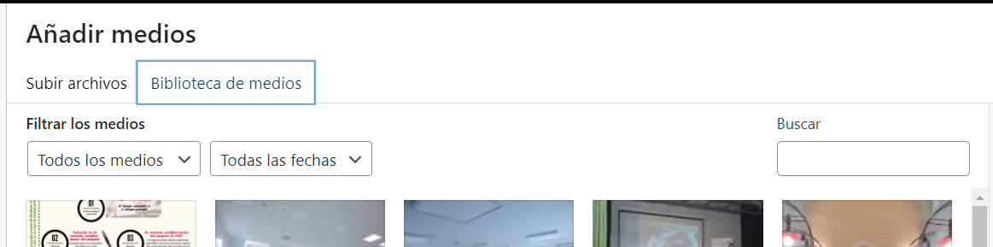
Podemos seleccionar una foto que ya esté subida a la “Biblioteca de medios” o bien subir una nueva en “Subir Archivos”. Una vez insertada la imagen en el editor, podemos seleccionarla y editarla para modificar alguno de sus aspectos:
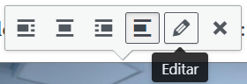
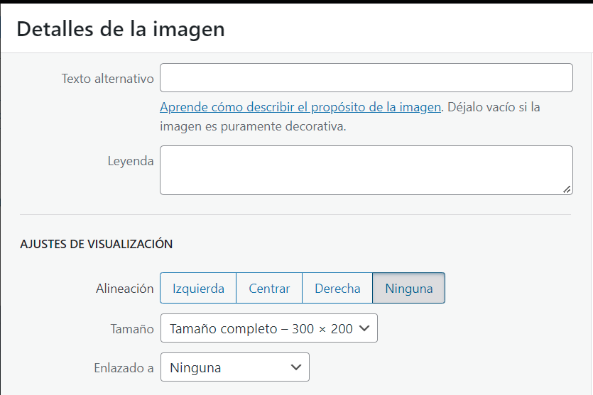

Añadir un enlace
Esta opción nos permite añadir un enlace a una url o bien a un documento. Pulsamos el icono correspondiente:
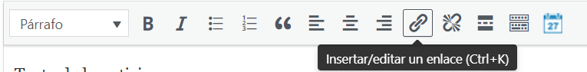
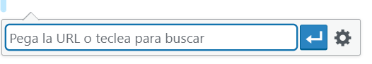
Pulsamos sobre la ruedecita de la derecha y nos aparecerá la siguiente ventana:
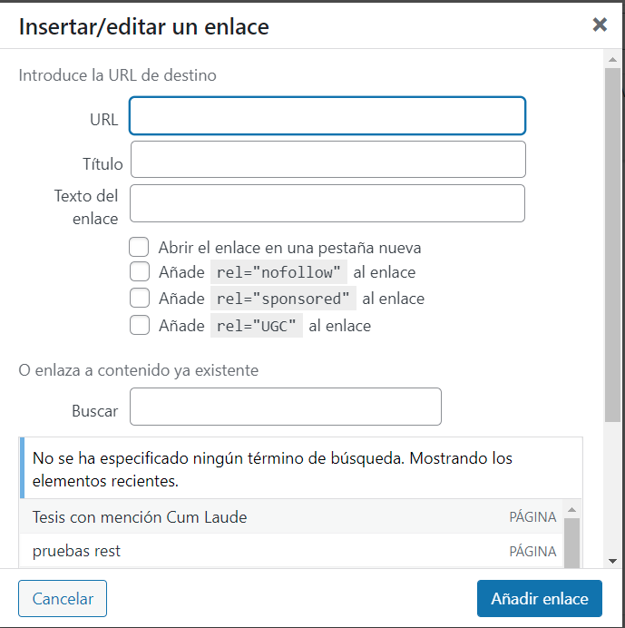
Hay que:
- introducir la url de la página que queremos enlazar o bien la url de acceso al documento que queremos enlazar.
- Introducir el “Texto del enlace”
- Es recomendable marcar la opción “Abrir el enlace en una pestaña nueva” para que la página o el documento se abra en una ventana nueva y no perdamos la página de la que partimos.
- Pulsar el botón “Añadir enlace”.

Para modificar un enlace hay que seleccionarlo y pulsar sobre el lapicero
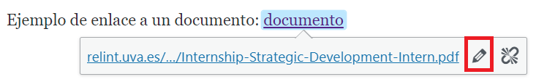
Y después sobre la ruedecita.
Todo ello nos lleva a la página anterior de “Insertar/Editar un enlace”.

Imagen de SiteOrigin

Nos permite añadir una imagen de forma individual. Para configurarlo:
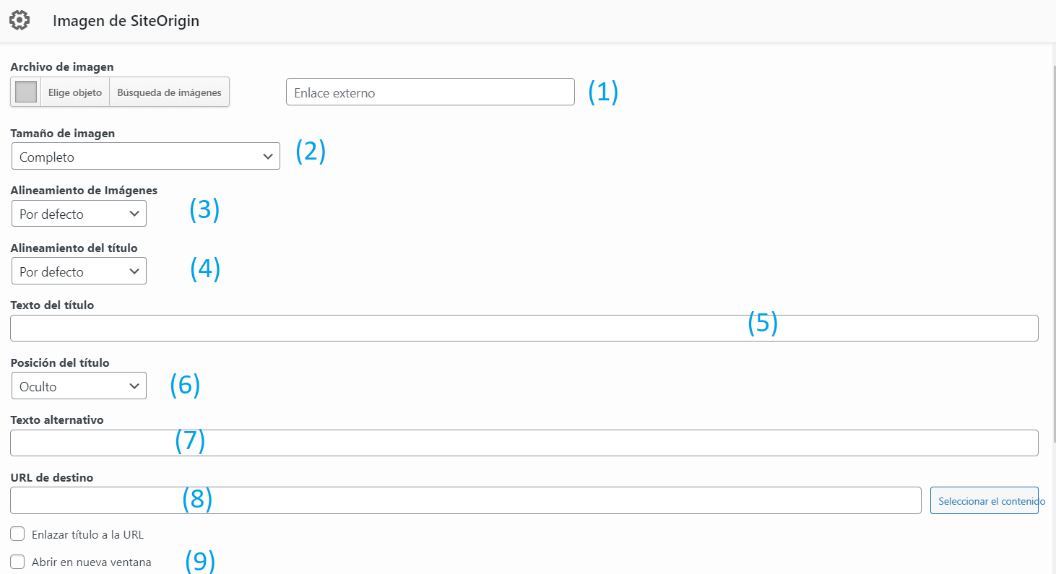

(1) Elegimos la imagen ya sea del repositorio de medios o de algún enlace externo.
(2) Elegimos el tamaño que queremos para la imagen.
(3) y (4) Elegimos la alineación que queremos que aparezca tanto la imagen como el título de esta.
(5) Título de la foto.
(6) Si queremos que aparezca el título de la imagen o no.
(7) Texto alternativo es el que aparece al pasar el ratón.
(8) Si queremos que la imagen actúe de enlace.
(9) Si queremos que dicho enlace se abra en la misma pestaña o en otra nueva.

Edición de entradas
La edición de entradas funciona igual que la edición de páginas. Para acceder a una entrada seleccionaremos “Entradas” -> “Todas las entradas” en el menú lateral izquierdo:
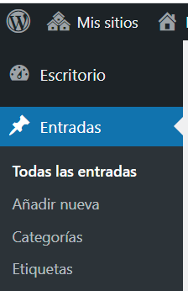
En la parte superior de la pestaña de entradas, y en el lado derecho encontramos un pequeño campo de texto en el que introducir el nombre de la entrada que queremos editar.

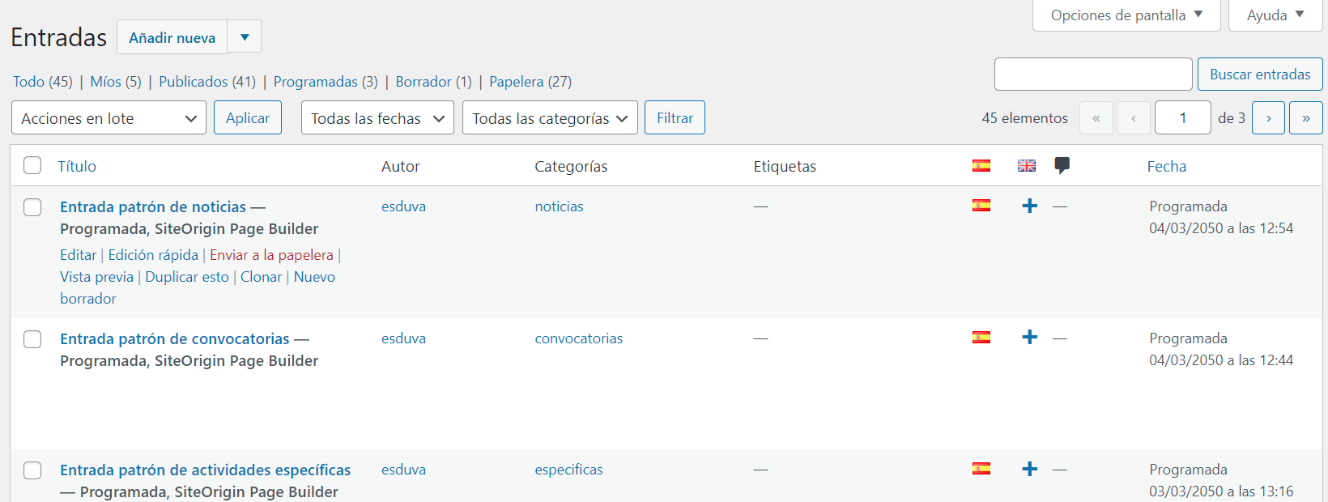

Añadir una noticia o evento
Para dar de alta una nueva entrada o post de noticias lo primero que hay que hacer es clonar la entrada patrón: “Entrada patrón de noticias”.
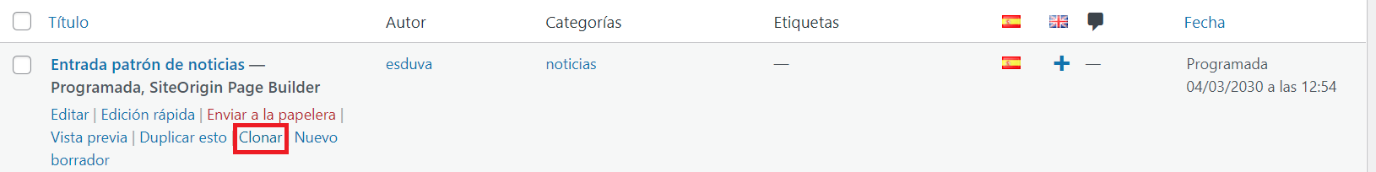

Al clonar la entrada el título es el mismo que la anterior pero la diferencia es que está en estado borrador:

A continuación, pulsamos “Edición rápida”:
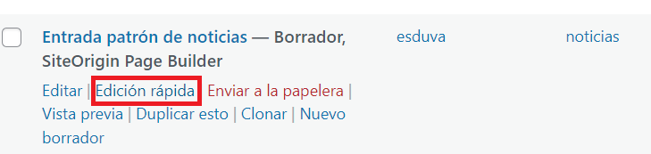

Nos aparece:
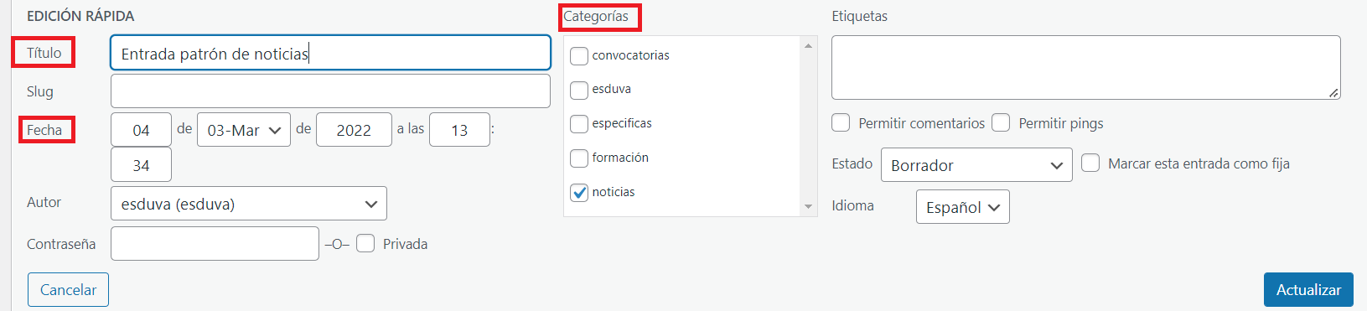
Desde la edición rápida tenemos que:
- Modificar el título
- Modificar la fecha. Esta fecha determina el orden de aparición de la noticia teniendo en cuenta que se ordenan por fecha descendiente.
- La categoría debe ser “noticias” para que salga en la lista de noticias.

Una vez hecho esto hay que pulsar “Actualizar”.
El resto de las modificaciones hay que hacerlas pulsando “Editar” sobre la entrada:
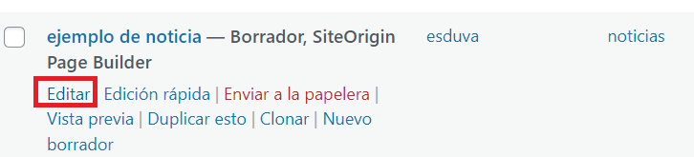

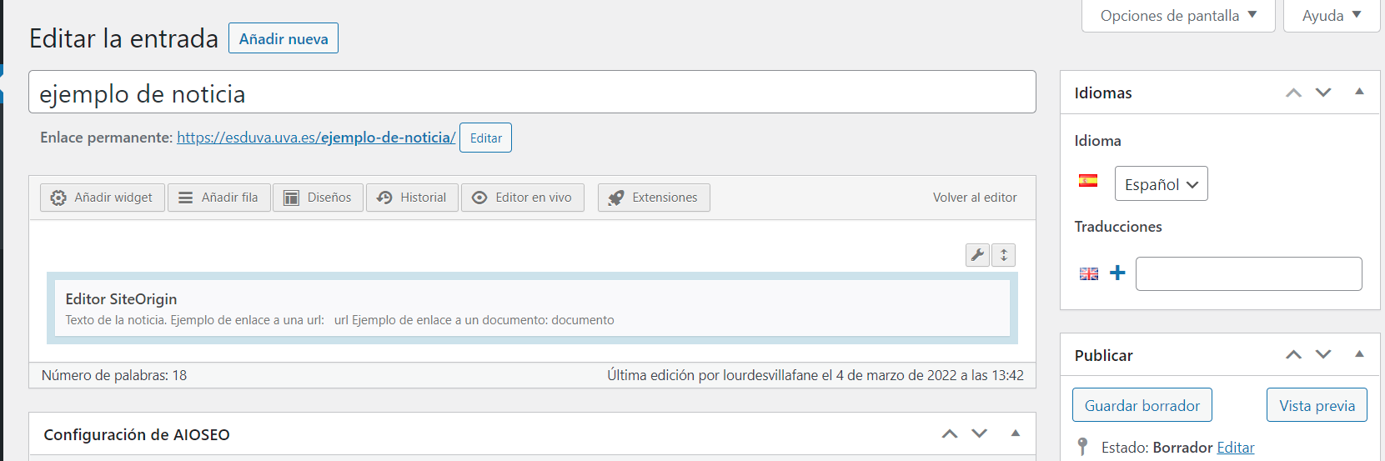
Modificaremos el texto del “Editor de SiteOrigin”. Podemos ver los cambios pulsando el botón “Vista previa” y guardarlos con el botón “Guardar borrador”. Para publicar la entrada hay que pulsar el botón “Publicar”:
Hasta que no publiquemos los cambios la noticia no se verá en la lista de noticias.

Añadir una actividad formativa específica
Para dar de alta una nueva entrada o post de actividad formativa específica de un programa de doctorado, lo primero que hay que hacer es clonar la entrada patrón: “Entrada patrón de actividades formativas específicas”.
Al clonar la entrada el título es el mismo que la anterior pero la diferencia es que está en estado borrador:
A continuación, pulsamos “Edición rápida”:
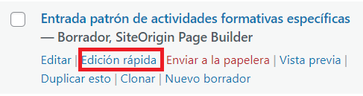

Nos aparece:

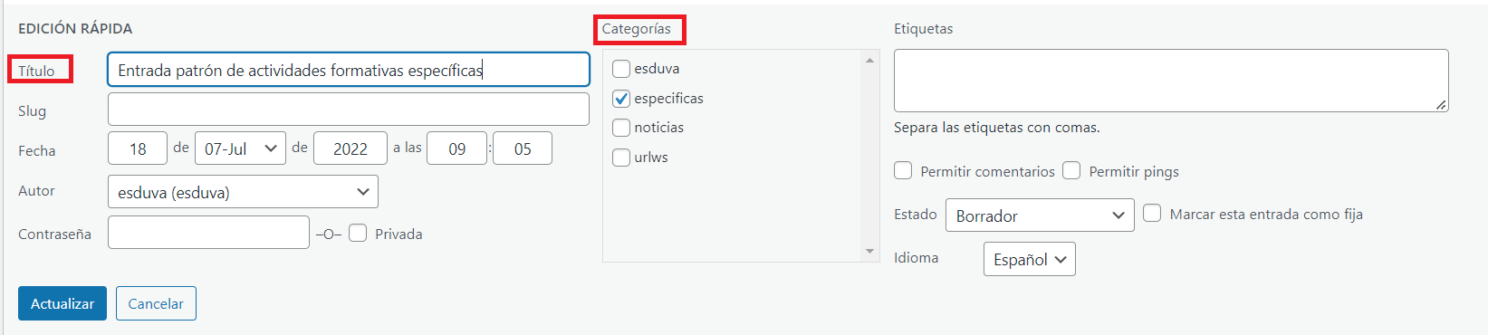

Desde la edición rápida tenemos que:
- Modificar el título
- La categoría debe ser “específicas” para distinguirla de las noticias.

Una vez hecho esto hay que pulsar “Actualizar”.
El resto de las modificaciones hay que hacerlas pulsando “Editar” sobre la entrada:
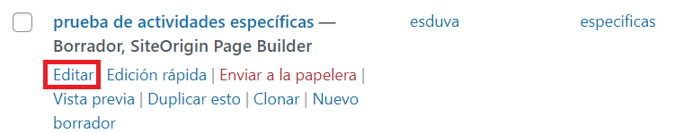

Como en el caso anterior podemos modificar el texto de la actividad en el “Editor de SiteOrigin”.:
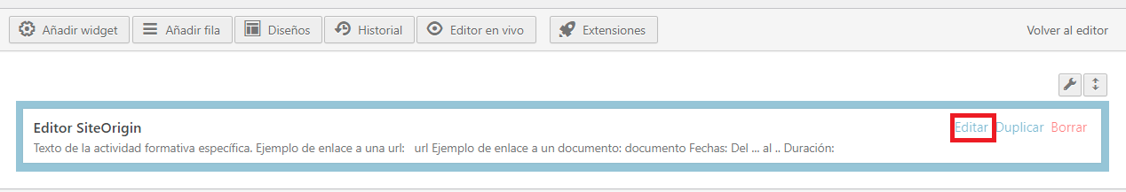
Al pulsar sobre “Editar” nos aparece un conjunto de textos y estilos. No es obligatorio utilizar todos los textos, solo aquellos que nos venga bien. Incluso se puede eliminar todo y partir de cero. Estos son los textos patrón:

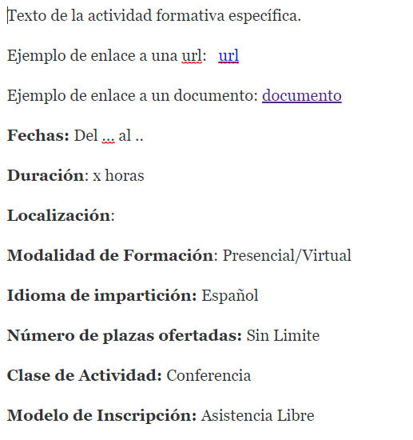
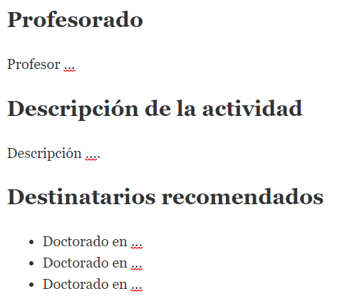
Podemos ver los cambios pulsando el botón “Vista previa” y guardarlos con el botón “Guardar borrador”. Para publicar la entrada hay que pulsar el botón “Publicar”. Hay que tener en cuenta que hasta que no publiquemos los cambios no tendremos acceso a esta entrada desde la página de “Actividades formativas específicas”.

